播放器初始化：
在window.onload事件中添加如下代码：
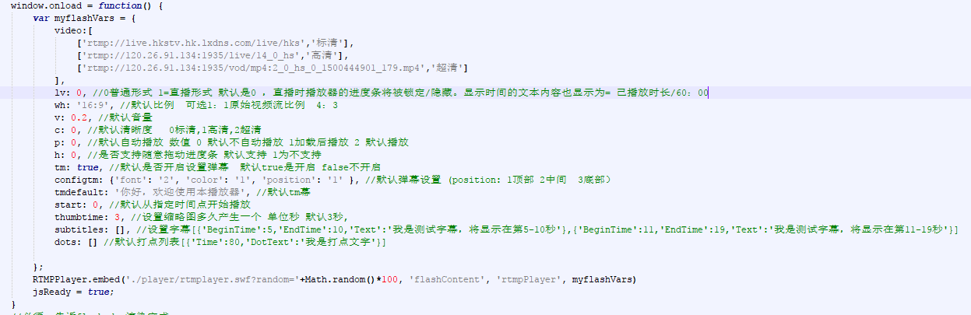
FlashVar参数说明在文档底部:

样式推荐：
使用media的目的是减少因浏览器大小变化带来的性能消耗以及优化体验。
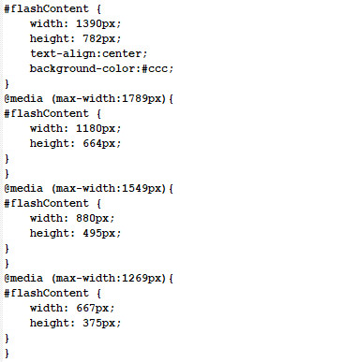
使用时必须在html内添加下列代码用来与播放器交互：
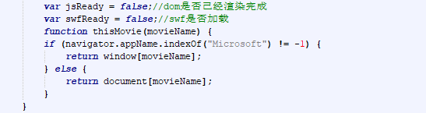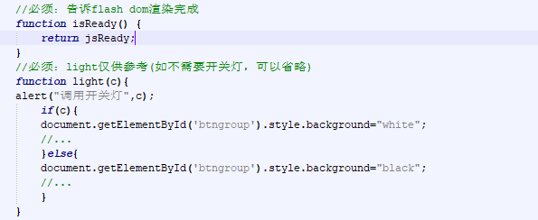
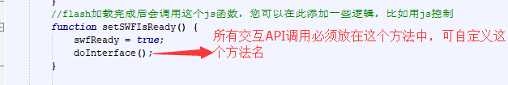
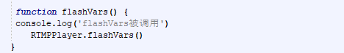
API
API原理是调用RTMPplayer对象中的方法实现。

状态API：
- 获取播放当前时长：
RTMPPlayer.getiNowTime() //无需参数，返回值是number秒
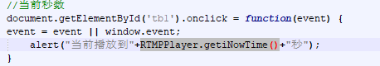
- 获取播放直播已观看时长：
RTMPPlayer.getSeeTimes() //无需参数，返回值是number秒
示例：
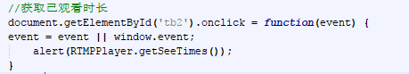
- 获取是否处于全屏状态：
RTMPPlayer.getFullStatu() //无需参数，返回值是BOOLEAN类型
示例：
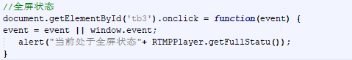
- 获取是否处于播放状态：
RTMPPlayer.getPlayStatu() //无需参数，返回值是BOOLEAN类型
示例：
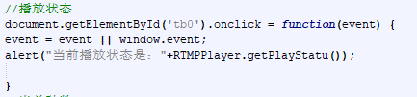
- 获取当前音量：
RTMPPlayer.getVolume() //无需参数，返回值是number （音量范围0-1）
示例：
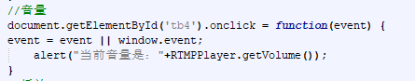
- 切换开关灯：
RTMPPlayer.getVolume() //无需参数，无返回值
示例：
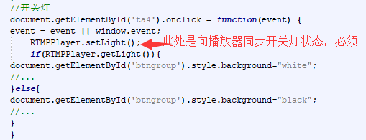
注意：切换灯效果实现还是通过js实现。播放器中开关灯同样需要外部js提供接口
播放控制API：
- 播放：
RTMPPlayer.play2(); //无需参数，无返回值
示例：
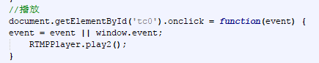
- 暂停：
RTMPPlayer.play2(); //无需参数，无返回值
示例：
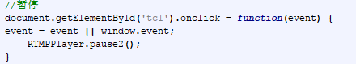
- 跳转
RTMPPlayer.seek2(20); //提供int类型参数
示例：
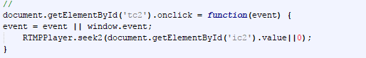

其他：
- 设置弹幕样式：
RTMPPlayer.configTm({'font': '2', 'color': '1', 'position': '2' });
//无返回值 ，参数是json格式，单引号不可省略
font代表文字大小 ；可取值 1 2 3 分别代表 小 中 大
'color'代表文字颜色 ；可取值 1 2 3 分别代表 红 黑 橙色
'position'代表文字位置 ；可取值 1 2 3 分别代表 上 中 下

示例：
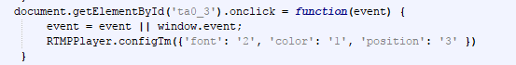
- 添加：
RTMPPlayer.play2({DotText,Time}); //无返回值，参数json格式，单引号不可省略
DotText 代表打点文字，字符串形式
Time 代表打点时间点，以秒为单位，int类型
示例：
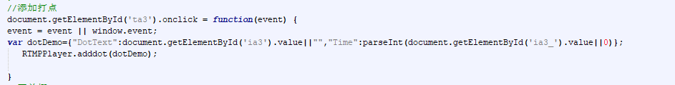
- 设置弹幕字符串：
RTMPPlayer.setTm(‘text’); //无返回值
参数Text是字符串类型
示例：
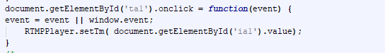
flashvars注解
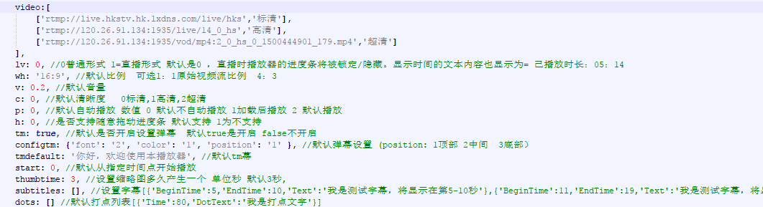
- video: 数组类型 视频流地址 video数组的元素是形如 [url,清晰度]的数组
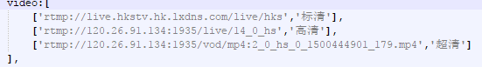
- wh:字符串类型 ;比例 ;默认比例16:9 可选1：1原始视频流比例 4：3
- c: int类型 //清晰度 默认0 可选 0标清,1高清,2超清
- v: int类型 //音量 默认0.8 可选 (0-1)
- tm: Boolean类型 默认是true 可选true/false
- configtm: json格式 如{'font': '2', 'color': '1', 'position': '1' }, //默认弹幕设置 (position: 1顶部 2中间 3底部）
- tmdefault: 弹幕文字 默认””
- light :boolean类型 开关灯 默认是true 开灯
- subtitles :数组类型 字幕 初始化时候设置的字幕
如[{'BeginTime':5,'EndTime':10,'Text':'我是测试字幕，将显示在第5-10秒'}]
- dots:数组类型 打点列表 初始化打点列表
如[{'Time':80,'DotText':'我是打点文字'}]
- start: 默认从指定时间开始播放，暂未使用
- thumbtime 默认从指定时间开始播放，暂未使用
- P:int类型 数值 0 默认不自动播放 1加载后播放 2 默认播放 暂未使用
- h:int类型 是否支持随意拖动进度条 默认支持 1为不支持 暂未使用

其他注意事项：
Flash播放器本身在没有禁用flash的浏览器中不存在兼容性问题，如碰到能显示播放器却在XX浏览器中出现问题在其他浏览器问题正常的情况可以查询下方链接寻找解决方案，也可以寻求技术支持QQ2535565243。
在IE中使用时要注意js兼容性，碰到浏览器兼容性问题请自查。
如onclick事件使用时：

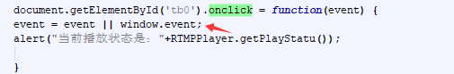
IE兼容性文档：
http://www.jb51.net/article/81704.htm
http://www.w3help.org/zh-cn/causes/

